Обобщение пройденных тем

**Рассказ о вашей семье**

План рассказа

1. Как Вас зовут?
2. Чем Вы занимаетесь?
3. Сколько Вам лет?
4. Откуда Вы приехали?
5. У Вас есть семья?
6. У Вас есть мама? Расскажите о ней.
7. Как зовут Вашу маму? Сколько ей лет?
8. Кто она по специальности?
9. Что она любит делать в свободное время?
10. У вас есть отец? Расскажите о нем.
11. У Вас есть братья и сестры? Расскажите о них.
12. У Вас есть бабушка и дедушка? Расскажите о них.
13. Какие родственники у Вас есть? Расскажите о них

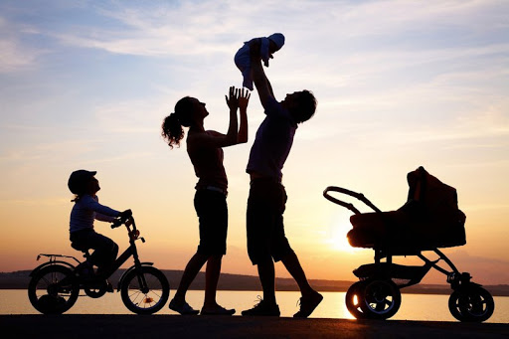

**Рассказ о друге**

План рассказа

* Как Вас зовут?
* Кто Вы по специальности?
* Откуда Вы приехали?
* Вы работаете или учитесь?
* Как зовут Вашего друга?
* Кто он по специальности?
* Как выглядит ваш друг?
* Какой у него рост? Он высокий или невысокий?
* Какое у него лицо? Какие глаза, нос, губы?
* Какие у него волосы? Какого цвета? Длинные или короткие?
* Какую он носит прическу? У него аккуратные волосы?
* Как он любит одеваться? Какая у него одежда? Спортивная или деловая?
* Чем он любит заниматься? Он учится или работает?
* Что он обычно делает в свободное время?
* Какой характер у вашего друга? Ваш друг веселый или грустный?
* У вашего друга есть семья? Расскажите о ней



**Рассказ о вашем рабочем дне**

План рассказа

1. Как Вас зовут?
2. Кто Вы по специальности?
3. Откуда Вы приехали?
4. Что Вы делаете утром?
5. Что Вы обычно едите и пьете на завтрак?
6. Что Вы делаете после завтрака?
7. Чем Вы занимаетесь? Вы учитесь или работаете?
8. Где Вы обедаете? Что Вы обычно едите на обед?
9. Что Вы делаете после обеда?
10. Что Вы делаете вечером?
11. Сколько часов Вы спите?



* **Рассказ о родном городе**

План рассказа

* Как Вас зовут?
* Кто Вы по специальности?
* Как называется Ваш родной город?
* Где он находится?
* Какая погода в вашем городе летом, зимой, осенью, весной?
* В вашем городе холодно зимой? Часто идет снег?
* Какие достопримечательности есть в вашем городе?
* В вашем городе есть университеты, парки, музеи, театры, концертные залы?
* В вашем городе есть горы, река или озеро?
* Какие ваши любимые места в городе?

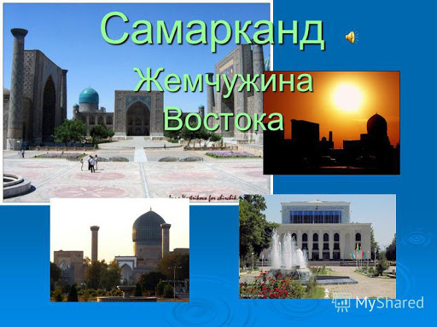

**Рассказ о родной стране**

План рассказа

1. Как Вас зовут?
2. Кто Вы по специальности?
3. Откуда Вы приехали?
4. Как называется Ваша родная страна?
5. Где она находится?
6. Какая погода в вашей стране летом, зимой, осенью, весной?
7. Какие достопримечательности есть в вашей стране?
8. В вашей стране есть горы, моря, реки и озера?

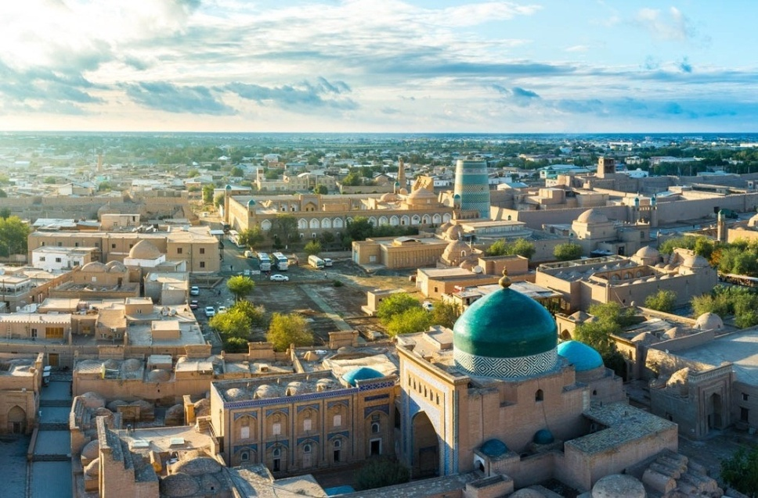

**Рассказ о вашем любимом празднике**

* Как Вас зовут?
* Кто Вы по специальности?
* Какой ваш любимый праздник?
* Когда бывает этот праздник? Зимой? Летом? Осенью? Весной?
* Почему вы любите этот праздник? Расскажите о нем
* Вы встречаете его вместе с семьей?
* Что вы делаете в этот праздник? Расскажите.

